FORMULAIRE D’ENREGISTREMENT – LAISSER PASSER – Roulage Circuit Libre
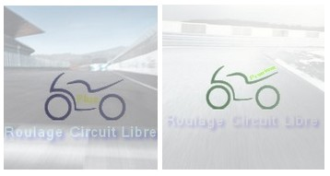

- Roulage Circuit Libre - Premium

- Roulage Circuit Libre - Plus +

Nom :

Prénom :

Date de naissance :

Adresse email :

Adresse postal :

Code postal :

Ville :

Lieu du roulage :

Choisissez votre lieu de roulage, votre circuit :

Date du roulage prévue :

- J'atteste avoir pris connaissance des Conditions d'Assurance du laissé passer Roulage Circuit Plus et Roulage Circuit Premium 2017*

- Je désire souscrire aux présentes Garanties d'Assurance Complémentaires - 2017*

- Je ne désire pas avoir à souscrire aux présentes Garanties d'Assurance Complémentaires – Arrêtée le 27 février 2017 – voir ci-après*

- Es-vous déjà membre de la FMF, dans ce cas veuillez cocher la case

- Vous êtes potentiellement éligible à recevoir des informations diverses de la part de la FMF, pour ses informations associatives mais aussi aux actualités motocyclistes et fédérale concernant les actions de la FMF. Si vous y opposer, veuillez s’il vous plait cocher la case ci-dessus.

*Veuillez cliquer sur les mots soulignés pour télécharger et afficher toute ses informations sur votre écran.

Message:

Signature ou signature électronique :

*Le paiement se fait en ligne où chacun peut joindre son règlement par chèque, paiement par carte bancaire. Depuis la plateforme nous vous conseillons d'utiliser ce service en ligne car il permet de procédez rapidement à votre règlement de votre laisser passer tout en vous confirmant dans les 4 jours ouvrées à l'enregistrement et à l'envoi par email votre laisser passer par voie électronique. Il vous permettra de profité de votre session de roulage durant un temps déterminée. Sache qu'il y a une date limite d'utilisation du laisser passer motard. En cas de non utilisation votre laisser passer sera expirée et ne pourra plus être réutilisé.
Nous espérons que ce logiciel vous permettra de facilité vos moyens de paiement et surtout qu'il puisse vous guider dans l'achat de votre laisser circuit libre, un programme conçu par la FMF.
Ce logiciel permet aussi de pouvoir acheter différent laissée passée ! Profitez en bien.
Bon roulage et amusez-vous bien !

Le Responsable des Laissées Passées Circuits Libres
Monsieur ALAUZE Xavier

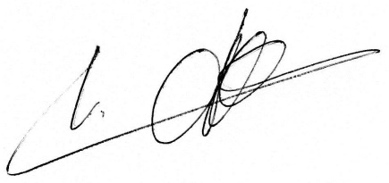

CONDITIONS DE PRATIQUES DES SESSIONS DE
ROULAGE LIBRE PRÉCONISÉESPAR LA FEDERATION DES MOTARDS DE FRANCE

En fonction des dernières évolutions obtenues par SMACL Assurance auprès des assureurs des activités motorisées, la FMF à signé une convention avec SMACL Assurance pour rétablit les conditions de pratique qui permettent de bénéficier d'une assurance.

1) CONDITIONS GENERALES

- Association affiliée à la FFM, UFOLEP ou FMF
- Adhérents FMF
- Fiche diagnostic complétée

2) PRATIQUES SUR CIRCUIT FERME (hors manifestations)

Concernant le circuit

  - circuit homologué par la préfecture obligatoirement,
  - agrément FFM ou UFOLEP annuel délivré par le comité départemental sur avis du visiteur de circuit formé et qualifié par l'UFOLEP ou FFM,
  - conforme aux règles techniques édictées par la Fédération délégataire,
  - clôturé de façon efficace pour empêcher toute intrusion ou utilisation du circuit en dehors des périodes de pratique gérées par l'association,
  - présence d'un affichage réglementaire : dates et horaires de pratique, règlement, règles de sécurité, documents officiels, …. et l'interdiction de pratiquer en dehors de ces horaires sous la responsabilité du club,

Concernant la pratique Contrôles des pratiquants

  - Licence UFOLEP ou FFM obligatoire,
Présence obligatoire de la carte du CASM,
  - Carte d’adhérent de la FMF (si possession de celle-ci),
  - Inscription sur une liste avec émargement à chaque séance
  - En cas d'acceptation de licenciés non assurés, le club doit souscrire une assurance complémentaire CAP (Contrat d'assurance personnalisée),
  - Contrôle des « Laissées Passées » motos, obligatoire sous peine de non roulage.

Concernant l'encadrement de la séance

  - 1 officiel à minima commissaire habilité, mandaté par le club, présent pendant toute la séance (la FMF recommande 2 officiels afin que l'un gère les formalités et l'autre les conditions de pratique)
  - respect des conditions de sécurité : nombre de pilotes en même temps sur la piste (capacité maximum prévue dans l'arrêté préfectoral d'homologation), respect des

catégories, des âges, … du port des éléments vestimentaires et les protections obligatoires, du sens du circuit,...
  - respect des aires de stationnement pour les pratiquants et les accompagnants (présence interdite au bord de la piste),
  - établir une liste avec émargement : Nom, Prénom, N° de licence UFOLEP ou FFM, Club d'appartenance, Département, N° d’adhérent fédéral FMF et la Signature du participant

Concernant l'assurance

  - si l'association souhaite accueillir des licenciés FFM et UFOLEP non assurés à la SMACL Assurance (ainsi que d’éventuels licenciés d‘autres Fédérations), elle doit souscrire une assurance complémentaire auprès de SMACL Assurance ou (CAP Convention d'assurance personnalisée).

  - Les garanties de la Multirisques Adhérents Association sont conditionnées au strict respect du cahier des charges de la compagnie d’assurance (y compris en ce qui concerne la possession d’une assurance complémentaire).

RESPONSABILITÉ CIVILE GÉNÉRALE

> Dommages corporels, matériels et immatériels consécutifs causés au tiers dans le cadre des activités assurées et provenant du fait :

. de l’association sociétaire ;
. de ses dirigeants, de ses adhérents et bénévoles ;
. des immeubles dont l’association est propriétaire, locataire, sous-locataire, occupante ou gardienne ;
. des biens mobiliers et des animaux dont l’association a la propriété, la garde ou l’usage ;
. des produits livrés. Les assurés sont réputés tiers entre eux.

Franchise : aucune (sauf 150 € pour les dommages matériels entre assurés).

INDEMNISATION
Plafond :

> tous dommages confondus : 6 115 000 € ;
> dommages corporels : 6 100 000 € ;
> dommages matériels et immatériels consécutifs : 3 000 000 €;

> atteintes accidentelles à l’environnement : 1 500 000 €. Exclusions générales :

- dommages causés par un véhicule terrestre à moteur, remorques, installations ferroviaires, de navigation aérienne, engins maritimes (sauf barques ou à voile d’une longueur inférieure à 5 m ou à moteur inférieur à 30 CV) ;
- dommages relevant de la construction ;
- épreuves, courses, compétitions organisées par l’association comportant l’utilisation de véhicules terrestres à moteur ;
- manifestations aériennes ;
- dommages causés par des actes de chasse ;
- pratique même occasionnelle des sports suivants : spéléologie, y compris sous-marine, escalade, raids, canyoning, rafting ;
dommages matériels et immatériels causés par incendie, explosion ou dégâts des eaux survenant dans les locaux ;
- autres exclusions classiques désignées au contrat.

RESPONSABILITÉS SPÉCIFIQUES

Dommages aux biens confiés (2 000 €)

> Biens mobiliers, y compris animaux confiés temporairement pour les activités assurées.

Exclusions :

- vol dans un véhicule en stationnement sur la voie publique entre 21 h et 7 h ;
- espèces, billets de banque, titres et valeurs, bijoux, fourrures, objets en métaux précieux, perles et pierres précieuses, tableaux, dessins, gravures, sculptures et objets d’art ;

- biens exposés (exposition ouverte au public). Franchise : 150 €

Vestiaire organisé (2 000 €)

> Dommages matériels, y compris vol, causés aux effets vestimentaires et objets personnels déposés dans un vestiaire organisé par l’association.

> Double condition : vestiaire surveillé en permanence et remise d’un jeton ou contremarque.

Exclusions : espèces, billets de banque, titres et valeurs, bijoux, objets en métaux précieux, perles et pierres précieuses.

Véhicules à moteur

VÉHICULES ASSURÉS
> Tout véhicule terrestre à moteur appartenant à l’association et désigné au contrat.

GARANTIES PROPOSÉES
- formule 1 : responsabilité civile / défense et recours.

- formule 2 : responsabilité civile / défense et recours, vol, incendie, bris de glace, catastrophes naturelles, attentats, éléments naturels.

- formule 3 : responsabilité civile / défense et recours, vol, incendie, bris de glace, catastrophes naturelles, attentats, dommages causés par accidents/dégradations.

> Garantie du conducteur pour les 3 formules : décès 5 000 € IP 20 000 €.
> Assistance (sans franchise kilométrique en cas de panne ou d’accident).

Franchise : 150 € (vol, incendie, dommage).

ASSISTANCE AUX PERSONNES

Garanties

> Rapatriement sanitaire
> Transport aller/retour d’un proche
> Avance des frais médicaux à l’étranger (80 000 €)
> Avance de caution pénale (10 000 €)

Territorialité

> Dans le monde entier (selon contextes géopolitiques) sans franchise kilométrique.

Indemnisation des accidents corporels

ASSURÉS

> Les personnes désignées au contrat.

INDEMNITÉS ET NOTICE DE BAREME
> Décès : 5 000 € ou 10 000 € selon l’option retenue.
> Incapacité permanente supérieure à 5 % : 20 000 € ou 40 000 € selon l’option retenue.
> Frais de traitement : 200 %, tarif de convention de la Sécurité sociale.

Exclusions : état alcoolique, utilisation d’explosifs ou d’engins de guerre, suicide, sports à risques, maladies, insolation, déchirures musculaires.
assurance individuelle accident 2017
(Votre association dispose de notices individuelles précisant les tarifs et les conditions de souscription)
 | Plafond | Plafond | Plafond | Plafond
Nature des garanties | Garanties de base | CIP option 1 | CIP Option 2 | CIP Option 3 (22)
Frais de soins accident | 7.623 € | 7.623 € | 7.623 € | 7.623 €
Prothèse dentaire | 336 € / dent | 336 € / dent | 336 € / dent | 336 € / dent
Lunettes de vue et lentilles | 610 € | 610 € | 610 € | 610 €
Prestations complémentaires | 305 €  458 € pour les pratiquants | 1.525 € | 1.525 € | 1.525 €
Invalidité permanente :  - de 1 à 50%  - de 51 à 100% | 30.490 € x taux  91.470 € x taux > 50% Maximum 60.980 € | 76.225 € x taux 228.674 € x taux > 50%  Maximum 152.450 € | 76.225 € x taux 228.674 € x taux > 50%  Maximum 152.450 € | 76.225 € x taux 228.674 € x taux > 50%  Maximum 152.450 €
Décès par accident | 6.098 €  7.623 € pour les pratiquants | 15.245 € | 30.490 € + 7.623 € au conjoint  + 3.812 € par enfant à charge (capital total maximum de 60.980 €) | 6.098 €  7.623 € pour les pratiquants
Tarifs pratiquant 2016 | 1,14 € | 23,52 € | 30,42 € | 22,37 €

- Activités où le certificat médical est obligatoire uniquement à la 1ère délivrance participation s’il n’y a pas de pratique compétitive. Elle portera la mention «Pas de pratique ncompétitive».  - Les activités doivent se limiter à celles de risque 1, mais si une école du sport a des activités exceptionnelles ou temporaires de risque 2, 3, 4, 5, ,6 elle devra souscrire auprès de SMACL Assurance une garantie complémentaire spécifique (RAT, CAP etc…).  - Les activités doivent se limiter à celles de risque 2, mais si une école du sport a des activités exceptionnelles ou temporaires de risque 3, 4, 5, ,6 elle devra souscrire auprès de SMACL Assurance une garantie complémentaire spécifique (RAT, CAP etc…).  - Sans les activités relevant du risque 3, 4, 5 ou 6.  - Cf. règlement technique de chaque circuit motorisée. | - Vitesse, endurance, 50 A Galet.  - Course sur prairie, endurance tout terrain, 50cc, quad.  - Pour les pratiquants à partir de 14 ans en préparation du CASM ou en perfectionnement hors compétition  - Dispensé du CASM mais permis de conduire obligatoire sur voie publique.  - pratique ne donnant pas lieu à la délivrance d’une carte compétiteur à une activité chronométrée ou à un classement  - L’option 3 est réservée aux mineurs n’exerçant pas une activité salariée et aux étudiants fiscalement à charge de leurs parents.  - En choisissant le code «Plurisport », le pratiquant ne peut pratiquer que les activités déclarées par son association. | information cnil  La Fédération des Motards de France declare ses fichiers de membres et d’associations affiliées à la Commission Nationale de l’Informatique et des Libertés (CNIL). En application des articles 39 et suivants de la loi du 6 janvier 1978 modifiée, vous bénéficiez d’un droit d’accès et de recti- fication aux informations qui vous concernent. Veuillez vous adresser à votre association ou vous connecter sur www.fmfrance.fr

Après vérification de ces éléments conditionnant la garantie, les garanties de la Multirisque Adhérents Association SMACL est accordée aussi bien en ce qui concerne les garanties de l’association (Responsabilité civile et risques divers) que celles des pratiquants et personnes physiques déclarées (Responsabilité Civile, Individuelle Accident, Défense Pénale et Recours et Assistance).

6) CONDITIONS DE PRATIQUE MOTO À LA FMF

(HORS DES MANIFESTATIONS SPORTIVES)

- Pas de modifications dans l'application des textes.
- Dans tous les cas, les effets vestimentaires et les éléments de protection ne sont plus pris en charge même lors d'un accident

Les garanties Responsabilité Civile (aussi bien celles de l’association organisatrice que celle des participants) relève exclusivement du contrat VTM à souscrire auprès de de SMACL Assurances.

Les licenciés UFOLEP et FFM bénéficient au titre de leur licence (s’il s’agit d’un entrainement moto) des garanties Individuelle Accident, Assistance et Défense Pénale et Recours.

7) Clubs affiliés UFOLEP, FFM et FMF sans assurance

Les mêmes règlements et préconisations s'appliquent à ces clubs. Dans ce cas, le club doit se conformer en particulier aux modalités du contrat de son assureur afin d'assurer sa responsabilité et celle de tous les participants.

informations assurance des pratiquants pilotes aux “laissés passés motos”

Pour les laisse passé
premium ayant souscrit aux :

Je prends note que ma licence ne procure aucune assurance, qu’il s’agisse de garanties en Responsabilité Civile comme de l’Individuelle Accident (10).
Pour les laisse passé Plus +, non pratiquants et pratiquants
Ayant souscrit aux :
Votre association a souscrit auprès de SMACL assurance une assurance multiactivité complète et par groupement collective Multirisque Adhérents Association qui comprend la garantie « Responsabilité Civile » obligatoire. Conformément à l’article L.321-4 du Code du sport, elle vous propose en outre une garantie « Individuelle Accident ».
J’accepte les conditions de cette garantie « Individuelle Accident » de base (11) dont la notice d’information de garanties et de prix m’a été remise au préalable,

et je souhaite souscrire l’option suivante (voir au dessus le tableau de ces garanties) :

Je confirme avoir été informé (conformé- ment à l’article L. 321-4 du Code du Sport) de l’intérêt à bénéficier de garanties Individuelle Accident couvrant les dommages corporels auxquels la pratique sportive peut m’exposer.
Complémentaire Individuelle de Personnes - CIP option 1 – (rayer la mention inutile)
Date et signature obligatoire du pratiquant - souscrit premium
(ou si mineur, du représentant légal)
Complémentaire Individuelle de Personnes - CIP option 2 - (rayer la mention inutile)
Complémentaire Individuelle de Personnes - CIP option 3 (pour les mineurs) - (rayer la mention inutile)
Pour les pratiquants participant aux activités de Roulage Circuit Libre de risques :
Date et signature obligatoire du pratiquant – souscrit Plus +
(ou si mineur, du représentant légal)
Je prends note que le bénéfice des garanties d’assurances SMACL est conditionné au respect des consignes et contraintes de sécurité édictées dans l’acte d’engagement joint à la notice d’information.
Attention: les pratiquants résidant à l’étranger ne
disposent d’aucune garantie dans le pays de leur domicile.
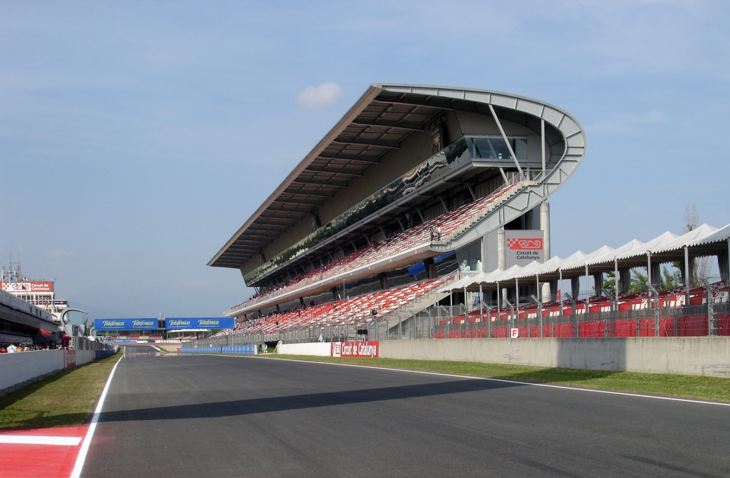
Toute l’équipe vous souhaite un bon roulage !

